УДК 004.942:623.565:623.451.2
В.В. Фепа¹, Ю.М. Сидоренко²
¹ – Донбаська державна машинобудівна академія, м. Краматорськ, Україна
² – Національний технічний університет України «Київський політехнічний інститут імені Ігоря Сікорського», м. Київ, Україна

Процес формування загального кута розльоту та швидкості руху осколкової маси двох дисків змінної товщини при вибуховому навантаженні

Практично кожен день в світі відбувається терористичний акт з використанням вибухового пристрою (ВП). Одним з найбільш небезпечних для здоров'я людини є осколкове поле, що формується або в результаті руйнування корпусу ВП, або за допомогою готових вражаючих елементів.
Під час проведення судової вибухотехнічної експертизи експерт-криміналіст повинен дати відповідь на велику кількість питань [1-2]. Для цього використовуються різноманітні математичні апарати та експериментальні методи досліджень.
В даній роботі представлені результати математичних досліджень, метою яких було встановлення небезпечної зони осколкового ураження ВП, а саме величини осьової швидкості руху та загального кута розльоту осколків. Розрахункові схеми конструкцій метального блоку зображені на рис. 1.

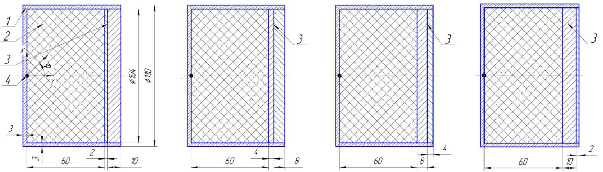
№1 | №2 | №4 | №5
Рис. 1. Розрахункові схеми конструкцій метального блока з осколковими дисками природного дроблення: №1 – 2-10 мм, №2 – 4-8 мм, №4 – 8-4 мм, №5 – 10-2 мм (1 – корпус, 2 – заряд вибухової речовини, 3 – осколкові диски,
4 – місце ініціації детонації заряду вибухової речовини)
Всі представлені на рис. 1 конструкції мають циліндричний корпус 1 товщиною стінки 3 мм із закритим дном. Діаметр його зовнішньої поверхні становить 110 мм. В середині корпусу 1 розміщується заряд вибухової речовини 2 (ВР) вибухова суміш Н-6 (RDX-40% (гексоген), TNT-30% (тринітротолуол), Al-20%, Wax-10% (пластифікатор) густиною $ρ=1760 кг/м^{3}$, швидкістю детонації $D=7470 м/с$, тиском на фронті детонаційної хвилі $P_{CJ} = 29 ГПа$.
В місці контакту торцевої поверхні заряду ВР та внутрішньої поверхні дна корпусу на їх осі симетрії знаходиться точка ініціації детонації 4. В контакті з протилежним торцем заряду ВР знаходиться осколковий диск природного дроблення. Схема №1 (рис.1), з умовною назвою 2-10 мм означає, що в контакті із зарядом знаходиться диск товщиною 2 мм (внутрішній диск), а за ним, встановлений диск товщиною 10 мм (зовнішній).
Аналогічно і для інших схем: схема №2, 4-8мм, внутрішній диск 4мм, зовнішній – 8мм, схема №4, 8-4мм, внутрішній – 8мм, зовнішній – 4мм і схема №5, 10-2мм, внутрішній – 10мм, зовнішній – 2мм. Схема №3, 6_6мм, на рис. 1 не показана, тому що процес формування кута розльоту та швидкості руху осколкової маси досліджено в роботі [11].
Для розв'язання поставленої задачі використовувався метод математичного скінченно-елементного моделювання за допомогою комп’ютерної програми "ANSYS/LS-DYNA" [3-7].
В математичній моделі задачі розширення продуктів детонації (ПД) заряду ВР описувалось за допомогою рівняння стану у формі Джонса-Уілкінса-Лі (JWL). Поведінка повітря з початковим значенням густини $ρ_{0}=1,26 кг/м^{3}$ описувалось рівняння стану у формі лінійного поліному [11].
Для матеріалу корпусу метального блока та осколкових дисків була обрана сталь 20, що має такі параметри: ρ=7850 кг/м³, Е=210 ГПа, µ=0,33, σт=288 МПа, Et=1 ГПа.
Підсумковий розподіл значень меридіонального кута розльоту маси осколкових та її швидкості руху для різних конструкційних схем ВП представлено на рис. 2.

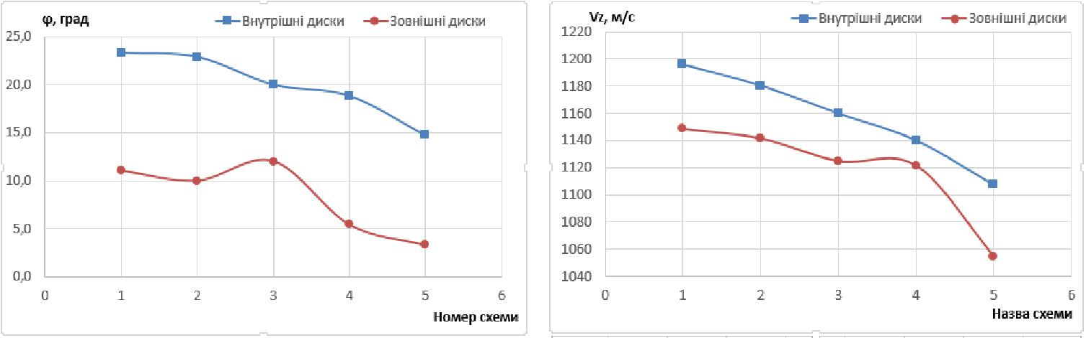
а) | б)
Рис. 2. Підсумковий розподіл значень меридіонального кута розльоту маси осколкових дисків (а) та її осьової швидкості руху (б)

Висновки:
1. Найбільші значення кута розльоту осколкової маси та її осьової швидкості руху має схема №1 які становлять 23,3 град. і 1196 м/с відповідно. Найменші значення даних параметрів має схема №5 (15 град. і 1050 м/с).
2. При збільшенні товщини внутрішнього осколкового диску і, відповідно, зменшення зовнішнього, значення кута розльоту осколкової маси зменшується практично за лінійним законом з коефіцієнтом 1 град/мм.
3. Отримана залежність зміни величини меридіонального кута розльоту від товщини осколкових дисків у блоці добре узгоджуються із результатами отриманими раніше для схеми №3 [11].

Список використаних джерел
1. Прохоров-Лукін Г.В., Пащенко В.І., Биков В.І. та ін. Методика комплексного дослідження вибухових пристроїв, вибухових речовин і слідів вибуху. – К.: МЮ України, МВС України, 2007. – 218с.
2. Сидоренко Ю.М. Особливості процесу вибухового метання осколкоутворюючих дисків, що входять до складу осколково-пучкового снаряду // Збірник наукових праць Академії ВМС імені П.С. Нахімова. – 2012. – Вип.1(9). – С.86-99.
3. LS-DYNA 971. Keyword user's manual. Livermore software technology corporation (LSTC), 2007. – Volume 1. – 2206p.
4. John O. Hallquist. LS-DYNA. Theory manual. Livermore Software Technology Corporation. March 2006. – 680p.
5. www.lstc.com
6. http://www.ls-dyna.ru/
7. www.ansys.com
8. Сидоренко Ю.М. К вопросу о влиянии разрушения корпуса осколочно-фугасного снаряда на процесс формирования осколочного поля // Артиллерийское стрелковое вооружение. – 2009. – №2. – С.24-30.
9. Физика взрыва / С.Г. Андреев, Ю.А. Бабкин, Ф.А. Баум и др. / Под ред. Орленко Л.П. – Изд. 3-е, перераб. – М.: ФИЗМАТЛИТ, 2002. –Т.1. – 832 с.
10. LLNL Explosive Handbook. Properties of Chemical Explosives and Explosive Simulants / B.M. Dobratz, P.C. Crawford. – California, 1985. – 541p.
11. Сидоренко Ю.М. Компьютерное моделирование процесса взрывного метания разрезанного осколочнообразующего диска // Озброєння та військова техніка. – 2014. – №1. – С.34-41.

